ESPO: Hơn một nửa số cảng ở châu Âu cung cấp điện bờ
Theo Safety4sea

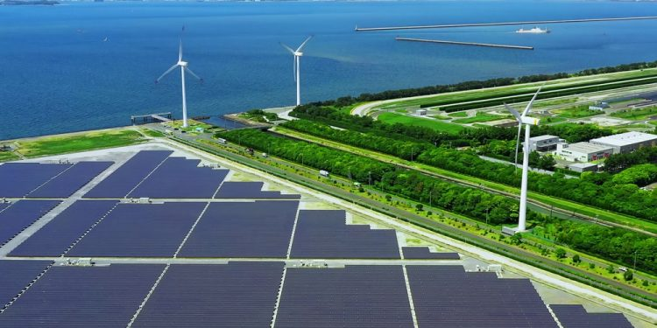
Ngày 24 tháng 10, Tổ chức các cảng biển châu Âu (ESPO) đã đưa ra báo cáo môi trường hàng năm của mình, cho thấy 58% số cảng hiện cung cấp nguồn điện bờ (OPS) tại một hoặc nhiều bến của mình.
Năm nay, phiên bản báo cáo môi trường của ESPO, được công bố trong Đại hội Greenport do cảng Haropa tại Le Havre tổ chức, dựa trên dữ liệu được thu thập từ 83 cảng ở châu Âu trên 21 quốc gia. Thông qua phương pháp tự đánh giá ECOPORTS (SDM), các cảng gửi một loạt dữ liệu về môi trường, cung cấp cơ sở cho báo cáo này.
Theo báo cáo, 58% số cảng đáng chú ý hiện đã cấp nguồn điện bờ (OPS) tại một hoặc nhiều bến của họ, với 56% trong số đó cung cấp các tùy chọn về điện áp cao. Bất kể sự tiến bộ này, những thách thức như không có đủ cơ sở hạ tầng lưới và năng lực lưới điện không đủ vẫn tồn tại.
Các cơ sở cấp nhiên liệu LNG đã có sẵn tại 48% số cảng, với kế hoạch có thêm 16% để đưa chúng vào hoạt động trong vòng hai năm tới. Các dự án hydro cũng đang đạt được động lực, với 44% số cảng tích cực tham gia vào lĩnh vực này, làm nổi bật tiềm năng của hydro, như một nhiên liệu sạch thay thế chính.
Ngoài ra, 61% số cảng đưa ra các khoản phí khác nhau về môi trường để khuyến khích các hoạt động bền vững trong vận tải biển, với các chương trình giảm phát thải khí thải là ưu đãi được thực hiện nhiều nhất, có sẵn ở mức 67% trong số các cảng này.
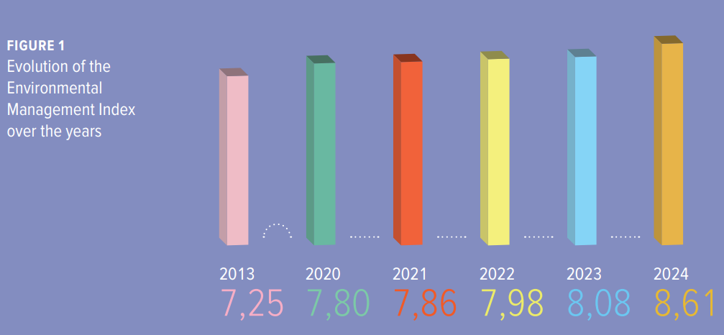
Một trong những đặc tính chính của báo cáo này vẫn là 10 ưu tiên môi trường hàng đầu, là một danh sách làm sáng tỏ những thách thức về môi trường mà các cảng ở châu Âu phải đối mặt. Bảng xếp hạng này cung cấp cho cả các nhà hoạch định chính sách ESPO và châu Âu những hiểu biết quan trọng cần thiết để đưa ra quyết định sáng suốt. Trong năm thứ ba liên tiếp, biến đổi khí hậu duy trì vị thế là mối quan tâm môi trường quan trọng nhất đối với các cảng ở châu Âu.
Chỉ số | 2013 (%) | 2019 (%) | 2020 (%) | 2021 (%) | 2022 (%) | 2023 (%) | 2024 (%) | % CHANGE 13–24
1. Existence of a certified Environmental Management System (EMS) – ISO, EMAS or PERS | 54 | 71 | 65 | 75 | 75 | 69 | 75 | +21
2. Existence of an Environmental Policy | 90 | 95 | 96 | 93 | 90 | 92 | 98 | +8
3. Environmental Policy makes reference to international and/or national port environmental policy guidelines | 38 | 38 | 43 | 39 | 46 | 53 | 53 | +15
4. Existence of an inventory of relevant environmental legislation | 90 | 96 | 91 | 88 | 90 | 93 | 98 | +8
5. Existence of an inventory of Significant Environmental Aspects (SEA) | 84 | 89 | 92 | 92 | 90 | 92 | 96 | +12
6. Definition of objectives for environmental improvement | 84 | 90 | 88 | 87 | 88 | 90 | 98 | +14
7. Existence of an environmental training program for port employees | 66 | 53 | 55 | 56 | 49 | 49 | 59 | -7
8. Existence of an environmental monitoring program | 79 | 82 | 81 | 86 | 90 | 92 | 95 | +16
9. Environmental responsibilities of key personnel are documented | 71 | 85 | 85 | 82 | 88 | 89 | 93 | +22
10. Publication of a publicly available environmental report | 62 | 65 | 69 | 68 | 74 | 76 | 82 | +20
“Top 10 mối quan tâm là một chỉ số tốt của những gì đang bị đe dọa. Khí hậu vẫn là ưu tiên quan trọng nhất, nhưng các cảng dường như không đánh mất các mối quan tâm khác về môi trường. Cùng với các thực tiễn tốt về xanh hóa của ESPO trên trang web của chúng tôi, báo cáo này cũng là một công cụ hữu ích cho tất cả những người ra quyết định của EU”
Nhận xét của Isabelle Ryckbost, Tổng thư ký ESPO.

Những phát hiện chín trong Báo cáo
- Biến đổi khí hậu vẫn là ưu tiên môi trường hàng đầu đối với các cảng, tiếp theo là hiệu quả năng lượng và chất lượng không khí, đánh dấu sự thay đổi so với báo cáo năm 2023.
- Thích ứng với biến đổi khí hậu ngày càng quan trọng, với 64% số cảng phải đối mặt với các thách thức hoạt động liên quan đến khí hậu, tăng từ 47% vào năm ngoái.
- 73% số cảng đang tăng cường khả năng chống chọi của cơ sở hạ tầng hiện có, trong khi 86% đã tích hợp thích ứng khí hậu vào các dự án mới.
- Phát triển cảng liên quan đến chất lượng nước tiếp tục nằm trong số 10 ưu tiên hàng đầu trong năm thứ hai liên tiếp.
- Báo cáo môi trường ESPO 2024 nêu bật các xu hướng tích cực, cho thấy cam kết mạnh mẽ về sự bền vững và quản trị môi trường.
- Một số lượng ngày càng tăng các cảng đang có được giấy chứng nhận Hệ thống đánh giá môi trường (PER), đây là tiêu chuẩn quản lý môi trường duy nhất được thiết kế dành riêng cho các cảng.
- Chỉ số quản lý môi trường (EMI) đạt mức cao nhất mọi thời đại là 8,61 vào năm 2024, phản ánh sự giám sát môi trường mạnh mẽ tập trung vào hiệu quả năng lượng, chất thải từ cảng và chất lượng nước.
- 98% số cảng có chính sách về môi trường, hàng tồn kho và các mục tiêu được xác định để cải thiện môi trường.
- Gần như tất cả các cảng duy trì dự phòng về các khía cạnh môi trường quan trọng (SEA) và có các chương trình giám sát môi trường tích cực.
- Các chương trình huấn luyện về môi trường cho nhân viên của cảng đã giảm trong hai năm qua, nhưng mức hiện tại là cao nhất kể từ năm 2017.
Nhìn chung, những tiến bộ nhấn mạnh một cam kết mạnh mẽ đối với các hoạt động xanh hơn, mặc dù những thách thức và cơ hội liên tục để cải thiện vẫn còn.
Nhiệm vụ của chúng tôi là đảm bảo Ecoport trang bị cho các cảng những công cụ để thúc đẩy quá trình loải bỏ khí thải cacbon của châu Âu và nuôi dưỡng một tương lai xanh hơn từ dưới lên.
Anaëlle Boudry, Cố vấn chính sách cao cấp của ESPO và điều phối viên ECOPORTS nhận xét.
Xem báo cáo chi tiết tại: https://safety4sea.com/wp-content/uploads/2024/10/ESPO-Environmental-Report-2024-_10.pdf
---------------------------------------------------------

